**COLÉGIO ESTADUAL DE EDUCAÇÃO PROFISSIONAL**

[**CARMELO PERRONE C E PE EF M PROFIS**](http://cdn.novo.qedu.org.br/escola/41071026-carmelo-perrone-c-e-pe-ef-m-profis)

**CURSO TÉCNICO EM DESENVOLVIMENTO DE SISTEMA**

**JHONATA PESSOA DE SOUZA**

**PROGLEARNING**

**CASCAVEL - PR**

**2024**

**JHONATA PESSOA DE SOUZA**

**PROGLEARNING**

Projeto de Desenvolvimento de Software do Curso Técnico em Informática do Colégio Estadual de Educação Profissional CARMELO PERRONE C E PE EF M PROFIS– Cascavel, Paraná.

Orientadores: Profª Aparecida S.Ferreira

Profª. Maria 2

**CASCAVEL - PR**

**2023**

**JHONATA PESSOA DE SOUZA**

**PROGLEARNING**

Este Projeto de Conclusão de Curso foi julgado e aprovado pelo Curso Técnico em Informática do Colégio Estadual de Educação Profissional Pedro Boaretto Neto.

Cascavel, Pr., xx de Xxxxx de 2023

**COMISSÃO EXAMINADOR**

|  |  |
| --- | --- |
| ______________________________  Profª. Aparecida da S. Ferreira1  Especialista em Tecnologia da Informação  *Faculdade de Ciências Sociais Aplicadas de Cascavel*  Orientadora | ______________________________  Profª MARIA  Banco de dados |
| ______________________________  Profª. Aparecida da S. Ferreira1  Especialista em Tecnologia da Informação  *Faculdade de Ciências Sociais Aplicadas de Cascavel*  WEB DESIGN | ______________________________  Profª ELIANE MARIA DAL MOLIN CRISTO  Especialista em Educação Especial: Atendimento às Necessidades Espe. - Faculdade Iguaçu-ESAP  Coordenadora de curso |
|  |  |

Sumário

* **INTRODUÇÃO**

Na era digital em constante evolução, a demanda por recursos educacionais acessíveis e eficazes para programação nunca foi tão alta. Diante desse cenário, surge a necessidade de um espaço virtual que não apenas forneça uma vasta gama de materiais de aprendizado, mas também ofereça uma experiência integrada e interativa para aspirantes a programadores. É nesse contexto que se insere nosso projeto: a criação de um site dedicado a auxiliar estudantes e profissionais da área de programação, além de proporcionar uma plataforma de venda de livros especializados.

Ao combinar recursos educacionais diversificados com uma plataforma de comércio eletrônico intuitiva e segura, visamos criar uma experiência completa e envolvente para todos os usuários interessados em aprimorar suas habilidades de programação. Nossa missão é democratizar o acesso ao conhecimento técnico, capacitar indivíduos a alcançarem seus objetivos profissionais e contribuir para o crescimento e desenvolvimento contínuo da comunidade global de programadores.

* **Apresentação do Problema**

Todos sabemos que programar não é algo simples, sempre temos que pedir ajuda de alguém, fazer alguma pesquisa sobre algo que não sabemos, querendo ou não é algo um tanto quanto difícil, e por esse motivo existe uma grande demanda de programadores na criação de sites de empresas dentre outros, então para um programador acessar o conhecimento que é preciso de forma fácil e rápida e algo muito bem-vindo, tirar dúvidas e aprender mais. Portanto, nossa hipótese é que um site que combine recursos de ensino interativos e uma seleção abrangente de livros digitais sobre programação será capaz de atender a uma necessidade existente no mercado e se estabelecer como uma plataforma valiosa para todos os interessados em aprimorar suas habilidades de programação.

A solução é criar um site útil para programadores, para conseguir o que precisam saber de forma rápida e acessível, um site completo e bonito, fácil de compreender, e também disponibilizar livros digitais com conhecimentos e tópicos diferentes, não apenas programação, mas também, disponibilizar um bom conhecimento em várias áreas importantes.

**2 OBJETIVOS**

Auxiliar programadores a terem mais conhecimento e aprendizado nessa área, facilitar um pouco mais o trabalho de programar, e ajudar pessoas que querem aprender e sentem vontade de programar ou ter conhecimento sobre alguma outra área online, entre outros, com um site bem feito, tranquilo e prático com tudo o que é preciso.

Criar um site bonito e funcional com diversas páginas explicando sobre programação e ajudando a entender melhor os códigos, e disponibilizar livros diferentes sobre diversas áreas não apenas programação para facilitar o conhecimento.

**3 METODOLOGIA**

A pesquisa bibliográfica é habilidade fundamental nos cursos de Graduação, uma vez que constitui o primeiro passo para todas as Atividades acadêmicas. Uma pesquisa de laboratório ou de campo implica, necessariamente, a pesquisa bibliográfica preliminar.

Seminários, painéis, debates, resumos críticos, monográficas não dispensam a pesquisa bibliográfica. Ela é obrigatória nas pesquisas exploratórias, na delimitação do tema de um trabalho ou pesquisa, no desenvolvimento do assunto, nas citações, na apresentação das

conclusões. Portanto, se é verdade que nem todos os alunos realizarão Pesquisas de laboratório ou de campo, não é menos verdadeiro que todos, sem exceção, para elaborar os diversos trabalhos solicitados, deverão empreender pesquisas bibliográficas (ANDRADE, 2010, p.25).

**A pesquisa de campo é o tipo de pesquisa que pretende buscar a informação diretamente com a população pesquisada. Ela exige do pesquisador um encontro mais direto. Nesse caso, o pesquisador precisa ir ao espaço onde o fenômeno ocorre, ou ocorreu e reunir um conjunto de informações a serem documentadas [...] A importância da pesquisa de campo reside na sua capacidade de proporcionar insights e informações concretas sobre um determinado assunto, ambiente ou contexto. Esses dados são essenciais para embasar decisões, validar hipóteses, entender comportamentos e necessidades, bem como para o desenvolvimento de estratégias e soluções eficazes em diversas áreas, desde a academia até o mundo dos negócios. A pesquisa de campo oferece uma visão detalhada e contextualizada da realidade, permitindo uma abordagem mais precisa e direcionada aos problemas e questões investigadas. Além disso, ela pode ajudar a identificar oportunidades, desafios e tendências emergentes, fornecendo uma base sólida para a tomada de decisões informadas e a construção de conhecimento**

**4 REFERENCIAL TEÓRICO**

**O que é Referencial Teórico:** O referencial teórico, também chamado de referencial bibliográfico, é um resumo do que já foi falado sobre o tema. Quando você vai desenvolver uma pesquisa — um trabalho de conclusão de curso, por exemplo — precisa consultar o que outras pessoas falaram, que experimentos e resultados já obtiveram e assim por diante.

**Referencial teórico ABNT:** Existe toda uma metodologia para realizar esses estudos e apresentar os resultados. Você terá disciplinas no curso, independentemente da área, que vão ensiná-lo a preparar um projeto de pesquisa, fazer citações, criar um cronograma e tudo o que é necessário para que seu trabalho seja considerado nos parâmetros da [ciência](https://www.blog.stoodi.com.br/2019/01/30/ciencia-o-que-e/).

**Referencial bibliográfico:** Não confunda r**eferencial teórico**, que é a base de pesquisa do seu trabalho, com **referencial bibliográfico**. Esse último é composto por todos os livros, artigos científicos e demais materiais consultados e citados para a realização do seu trabalho.

**HTML:** O HTML foi criado em 1991, por Tim Berners-Lee, no CERN (European Council for Nuclear Research) na suíça. Inicialmente o HTML foi projetado para interligar instituições de pesquisa próximas, e compartilhar documentos com facilidade. Em 1992, foi liberada a biblioteca de desenvolvimento WWW ( World Wide Web), uma rede de alcance mundial, que junto com o HTML proporcionou o uso em escala mundial da WEB.

O HTML é uma linguagem de marcação. Estas linguagens são constituídas de códigos que delimitam conteúdos específicos, segundo uma sintaxe própria. O HTML tem códigos para criar paginas na web. Estes códigos que definem o tipo de letra, qual o tamanho, cor, espaçamento, e vários outros aspectos do site. No início era muito complicado aprender HTML, pois eram muitos comandos para fazer algo simples. A cada nova versão, o HTML fica mais fácil de utilizar, e adquire mais funções. Atualmente qualquer pessoa pode acessar a internet a aprender a construir um site básico em questão de horas, seguindo os passos de tutoriais e aprendendo as funções de cada código, foi a primeira linguagem de nível mundial, porem não é a única. Existem muitas outras linguagens destinadas á criação de paginas da web, porém o HTML ainda prevalece. Atualmente já é possível integrar varias linguagens na mesma pagina da Web, sendo possível usar duas ou mais linguagens no mesmo site.

**CSS:** A Internet como conhecemos hoje, é fruto de uma evolução constante e gradativa desde sua invenção. Desde seus protocolos até suas linguagens de desenvolvimento sofreram tais mudanças e com certeza, um dos principais componentes dessa grande estrutura mundial é o HTML. Mas espera ai, não iamos falar sobre CSS?

Pois bem, uma coisa leva a outra. Vejamos o começo de tudo, a linguagem de marcação surgindo para solucionar o problema de um cientista que queria uma forma de divulgar seus artigos na rede, para isso, ele criou algo simples, restrito a comunidade científica e usado apenas para estrutura o conteúdo e exibir um texto de forma coerente.

Mas a linguagem usada pelos cientistas se tornou padrão da Internet, e com o tempo, passou a ser mais testada. Todos queriam imagens, cores e designer avançado. E o HTML antigo não suportava isso, então foram adicionadas novas tags. Isso solucionou o problema por um tempo, mas começou a surgir outro grande problema. Com os novos recursos, designers e desenvolvedores de websites, abusavam da criatividade e enchiam suas paginas de fontes e estilos visuais, mas para alterar uma linha até que era mais simples, porem quando se queria mudar a cor de um link, por exemplo, e esse link estava em 300 paginas diferentes, era trabalho manual mesmo, um por um, tag por tag.

Misturar estilo e estrutura não era mais interessante, e foi assim que em 1995, Håkon Wium Lie e Bert Bos apresentaram a proposta do CSS(Cascading Style Sheets) que logo foi apoiada pela W3C. A idéia geral era, utilizar HTML somente para estruturar o website e a tarefa de apresentação fica com o CSS disposto em um arquivo separado .css ou no proprio HTML demarcado pelas tags .

Os conceitos de estilização com css em sua maioria ainda não são seguidos totalmente, devido a problemas de compatibilidade entre browsers e muitas vezes até falta de um conhecimento maior dos desenvolvedores, mas a W3C trabalha nos standards, que visam tornar o desenvolvimento padrão e tambem exigir dos navegadores uma interpretação adequada e compatível.

**5 DOCUMENTAÇÃO do projeto**

**Projeto de TI:** Para Daniel Tutida (2021) “[…] um projeto é um conjunto de esforços destinados a cumprir um único objetivo como: criar um produto, um serviço ou alcançar um resultado específico.

Os esforços empregados na execução de um projeto de TI são temporários, porém, focados em melhorar o desempenho do negócio. Esses esforços são diferentes de outras tarefas de uma organização porque, ao contrário delas, os projetos possuem um prazo para começo e fim.

Pensando nisso e para que os projetos de TI alcancem os resultados esperados, o Gestor de Projetos de TI é responsável em aplicar um conjunto de habilidades necessárias para monitorar toda a equipe com uma configuração organizada. [...]

**Defina uma equipe capacitada:** O primeiro passo é definir uma equipe de desenvolvimento capacitada, ou escolher um parceiro como a EuNerd - capaz de terceirizar profissionais de TI altamente qualificados para os projetos e que mantém uma comunicação aberta para informar cada atualização sobre a operação.

**Faça o planejamento incluindo metas e processos:** Em seguida, é papel do gerente de projetos de TI superar o desafio da tela em branco, ou seja, o medo de elaborar um novo projeto, fazer o seu planejamento, definir as metas e processos e como tudo será monitorado. Quanto mais um projeto de TI for organizado, mais experiência o gerente e a equipe de desenvolvimento ganham. O mais importante para a execução de um projeto de TI não é montar um planejamento “perfeito”, mas sim, um processo fluído e prático entre a equipe de desenvolvimento e o gerente de projetos de TI. Quanto mais simplificado e objetivo for um planejamento, melhor será sua execução.

**Alinhamento do objetivo ou solução do problema com o plano da equipe de desenvolvimento:** Antes que um projeto de TI seja executado pela equipe de desenvolvimento, é fundamental que todos os participantes do projeto trabalhem com o mesmo objetivo e tenham a mesma visão para a solução do projeto. Por isso a comunicação é tão importante para essa tarefa.

Todos os processos devem ser cuidadosamente planejados pelo gestor responsável junto com a equipe de desenvolvimento. Questões como recursos a serem utilizados, os objetivos do projeto e os problemas a serem solucionados devem ser incluídos no planejamento do projeto de TI.”

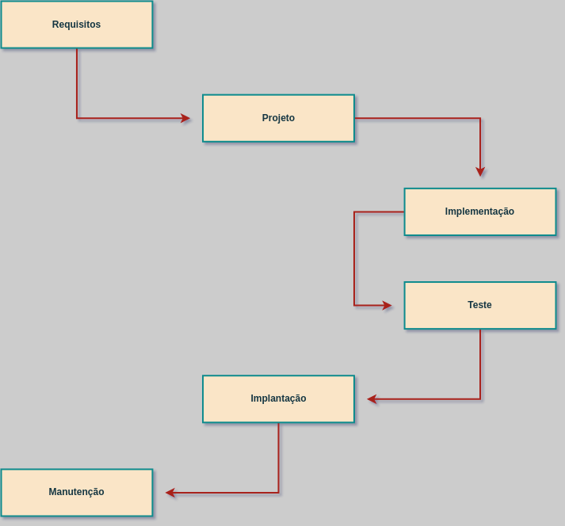

**5.1 Requisitos**

Segundo Higor (2013), “[...] Antigamente dizia-se que requisitos eram sinônimos de funções, ou seja, tudo que o software deveria fazer funcionalmente. No entanto, atualmente assumiu-se que requisitos de software é muito mais do que apenas funções. Requisitos são, além de funções, objetivos, propriedades, restrições que o sistema deve possuir para satisfazer contratos, padrões ou especificações de acordo com o(s) usuário(s). De forma mais geral um requisito é uma condição necessária para satisfazer um objetivo.

[…] Os requisitos funcionais referem-se sobre o que o sistema deve fazer, ou seja, suas funções e informações. Os requisitos não funcionais referem-se aos critérios que qualificam os requisitos funcionais. Esses critérios podem ser de qualidade para o software, ou seja, os requisitos de performance, usabilidade, confiabilidade, robustez, etc. Ou então, os critérios podem ser quanto a qualidade para o processo de software, ou seja, requisitos de entrega, implementação, etc.

[…] os requisitos não funcionais definem propriedades e restrições do sistema como tempo, espaço, linguagens de programação, versões do compilador, SGBD, Sistema Operacional, método de desenvolvimento, etc. Uma dica importante é que os requisitos não funcionais são geralmente mensuráveis e assim devemos preferencialmente associar uma medida ou referência para cada requisito não funcional”.

**5.1.1 Requisitos funcionais**

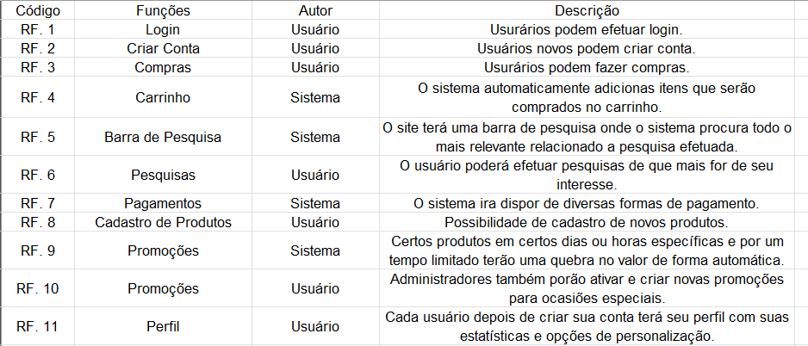

**5.1.2 Requisitos não funcionais**

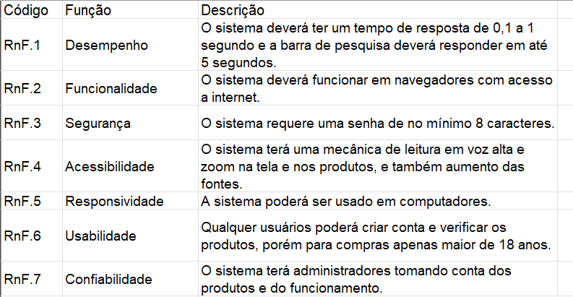

Fonte: O autor, 2022

* **Diagrama de Contexto**

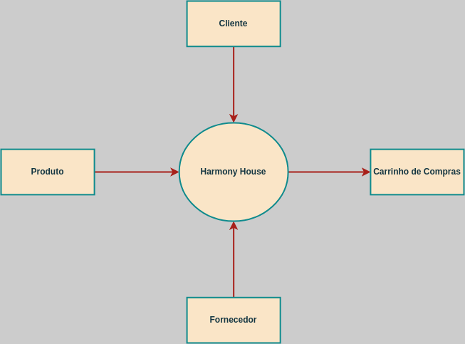

**Fonte: O autor, 2022**

* **Diagrama de Fluxo de dados**

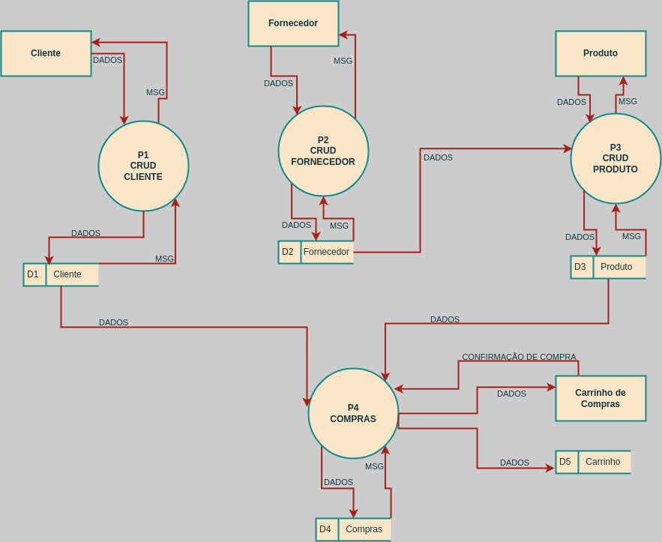

**Fonte: O autor, 2022**

* **Diagrama de Entidade e relacionamento**

**Fonte: O autor, 2022**

* **Dicionário de Dados**

**Fonte: O autor, 2022**

* **Diagrama de Caso de Uso**

**Fonte: O autor, 2022**

DIAGRAMA 02

**Fonte: O autor, 2022**

* Cadastrar
* Logar
* Cadastro de funcionário/profissional
* Consultar profissionais
* Agendamento
* **Diagrama de Classe**

**Fonte: O autor, 2022**

* **Diagrama de Sequência**

**Fonte: O autor, 2022**

* **Diagrama de Atividade**

**Fonte: O autor, 2022**

* **Telas**
* **Conclusão**
* **REFERÊNCIAS**

STOODI, Blog Português, **Referencial Teórico, o que é?** Site Stoodi (2021)

<https://blog.stoodi.com.br/blog/portugues/referencial-teorico-o-que-e/>

Acessado em 19/06/2024

Por Yuri Pacievitch, **HTML**. InfoEscola, Navegando e Aprendendo

<https://www.infoescola.com/informatica/html/>

Acessado em 19/06/2024

Por Altieri, **A Origem CSS, um pouco da história.** DEVMEDIA (2009)

<https://www.devmedia.com.br/a-origem-do-css-um-pouco-da-historia/15195>

Acessado em 19/06/2024

Por Higor, **Introdução a Requisitos de Software.** DEVMEDIA (2013)

<https://www.devmedia.com.br/introducao-a-requisitos-de-software/29580>

Acessado em 19/06/2024

AGUILAR, Luis Joyanes. **Fundamentos de Programação-: Algoritmos, estruturas de dados e objetos**. AMGH Editora, 2008.

MEDINA, Marco; FERTING, Cristina. **Algoritmos e programação: teoria e prática**. Novatec Editora, 2006.

SERRA, Liliana Giusti. **Livro digital e bibliotecas**. Editora FGV, 2015.